程力威牌CLW5060GPS3型绿化喷洒车
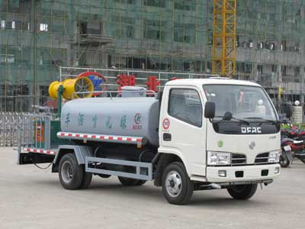
产品号 | ZHZYS3KK02T | 批次 | 229
产品ID | K3102796 | 发布日期 | 20110919
生产地址 | 随州市曾都区南郊 | 目录序号 | (十七)74
总质量(kg) | 6495 | 整备质量(kg) | 3250
额定质量(kg) | 3050,3115 | 底盘型号 | EQ1060TJ20D3
驾驶室准乘人数(人) | 3,2 | 半挂车鞍座承载质量
接近角/离去角(°) | 17/8 | 前悬/后悬 | 1032/2138
外形尺寸(mm) | 6470X1960X2450 | 货厢尺寸(mm) | XX
挂车总质量(kg) |  | 轴荷 | 2550/3945
轴数 | 2 | 最高车速 | 90
车辆识别代码
轮胎规格 | 7.00-16,6.50-16,7.00R16,6.50R16 | 轮胎数 | 6
前轮距 | 1506 | 后轮距 | 1466
轴距 | 3300 | 弹簧片数 | 8/9+5,6/8+4
排放标准 | GB3847-2005,GB17691-2005国Ⅲ | 燃料种类 | 柴油
发动机型号 | 发动机生产企业 | 发动机排量 | 发动机功率
YC4F90-30  CY4102-C3F  YN27CR  YN30CR  SD4BW70-3R  4D22E  YCND27-90-30  YCND27-100-30  CY4100-E3F  4JB1TI | 广西玉柴机器股份有限公司  东风朝阳柴油机有限责任公司  成都云内动力有限公司  成都云内动力有限公司  江苏四达动力机械集团有限公司  安徽全柴动力股份有限公司  广西玉柴机器股份有限公司  广西玉柴机器股份有限公司  东风朝阳柴油机有限责任公司  成都成发汽车发动机有限公司 | 2659  3856  2672  2977  2545  2156  2659  2659  3707  2771 | 66  70  66  76  70  65  66  75  73  75
其它 | 罐体有效容积:3.2立方米;罐体外形尺寸(长/长轴/短轴)(mm):3000/1500/1000。随底盘选装驾驶室。该车仅用YC4F90-30,CY4102-C3F,SD4BW70-3R,4D22E,YCND27-90-30,YCND27-100-30,CY4100-E3F,4JB1TI型发动机。防护材料:Q235碳钢,连接方式:左右侧面及后下部防护均采用焊接连接,后部防护断面尺寸(mm):220×50×5,后部防护离地高度(mm):420。
产品报价
联系人 | 刘军经理 | 邮箱 | 452976880@qq.com
联系电话 | 0722-7065333 13872861327 | 传真 | 0722-7098688
企业名称 | 湖北程力专用汽车有限公司 | 企业网址 | http://www.eszyc.com

